Қысқа мерзімді сабақ жоспары №23 5 сынып
Бекітемін:
Бөлім: |  | 5.1В Натурал сандардың бөлінгіштігі
Педагогтің аты-жөні: |  | Умбетова Меруерт Мирзамидиновна
Күні:
Сынып: 5 |  | Қатысқандар саны: Қатыспағандар саны:
Сабақтың тақырыбы: |  | Натурал сандарды жай көбейткіштерге жіктеу
Оқу бағдарламасына сәйкес оқыту мақсаттары: |  | 5.1.2.7  құрама сандарды жай көбейткіштерге жіктеу;
Сабақтың мақсаты: |  | Құрама сандарды жай көбейткіштерге жіктей алуды білу; есеп шығаруда қолдану
Құндылықтарға баулу: |  |  | Тәуелсіздік және отаншылдық: Оқушыларға Қазақстанның тәуелсіздігі – ел дамуының негізгі құндылығы екенін түсіндіру, математикалық тапсырмаларды елдің жетістіктерімен байланыстыру (тәуелсіздік жылдарына қатысты сандар, еліміздің атаулы күндері, тарихи даталар арқылы есептер құрастыру).
Сабақ барысы:
Уақыты/  кезеңдері | Педагогтің әрекеті |  |  | Оқушының әрекеті | Бағалау | Ресурстар
Ұйымдас-  тыру кезеңі  5мин | Сәлемдесу;  Сыныптағы оқушылардың көңіл күйлерін сұрап, жағымды ахуал туындату;  Оқушыларды түгелдеу;  Сабақтың мақсатымен таныстыру |  |  | Мұғаліммен сәлемдесу;  Сыныпта жағымды ахуал туындату, бір-біріне жақсы тілектерін білдіру;  Сабақтың мақсатын мұғаліммен бірге ашу, сұрақтар туындаса мұғалімнің көмегіне жүгіну | Ауызша бағалауды қоданамын  «Өте жақсы»  «Жарайсың» | Тақта;  Оқулық;
Сабақтың  басы  10 минут | Жаңа тақырыпты түсіндіру  Құрама сандарды жай көбейткіштерге жіктеу  Жаңа сабақ. Видео сабақ.  Құрама санды жай көбейткіштерге жіктеу – оны тек қана жай сандардың көбейтіндісі түрінде жазу.  Құрама санды жай көбейткіштерге жіктеудің екі тәсілі бар.  - Тәсіл: Берілген құрама сан екі көбейткіштің көбейтіндісі түрінде жазылады.  Мысалы: 36=4*9  - Тәсіл: Құрама санды жай көбейткіштерге баған түрінде жіктеу.  Мысалы: 24-саны  24 2  12 2  6 2  3 3  1  24=2*2*2*3  Егер берілген құрама санның жай көбейткіштерге жіктелуінде бірдей жай көбейткіштер кездессе, оларды дәреже көрсеткішпен жазуға болады.  24= 2³*3  32 2 32=2⁵  16 2  8 2  4 2  2 2  1 |  |  | Сұрақтарға жауап береді;  Тақырып бойынша ресурстарды қарап, танысады;  Анықтамаларды жазып алады.  «Графтар» тәсілі  Берілген құрама сан екі  көбейткіштің көбейтіндісі  түрінде «графтардың» ұшына  жазылады.  Егер көбейткіштердің ішінде  құрама сан болса, ол тағы да  екі санның көбейтіндісі түрінде  жазылады.  Әрі қарай сандар көбейтінді  түрінде жазылмаса – жіктеу  аяқталды.  Нәтижесінде шыққан жай  сандарды көбейтінді түрінде  жазсақ - берілген сан жай  көбейткіштерге жіктелді деп  санаймыз.  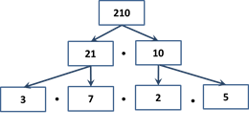  Баған әдісі  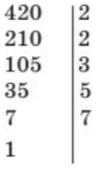 | Сабаққа белсенділік танытып отырған оқушыларды  Ауызша бағалау  Мактау мадақтау арқылы бағалау:  Жарайсың!  Өте жақсы!  Жақсы!  Керемет! | Интерактивті тақта  5-сыныбына арн. / Т. Алдамұратова, Е. Байшоланов. 4-басылымы. - Алматы: Атамұра, 2017
Сабақтың  ортасы  25минут | Бекіту тапсырмаларын орындау  1-тапсырма  462; 150; 1008; 4550 сандарын жай көбейткіштерге жіктеңдер  2-тапсырма  а санын оның жай көбейткіштерге жіктелуі бойынша табыңдар:  а) а=2³ *3*5  ә) а=3² *5*7  б) а=5² *7*11  в) а=2² *5*7*13  «В» деңгейінің есептері:  1.13986; 16400; 20010; 8840 сандарын жай көбейткіштерге жіктеңдер  2.Есептеңдер:  А) 68²–43*39=  Ә) 91*79 -52²=  В) (100-98)⁵+68=  С) 581–(25-22)⁴=  «С» деңгейінің есептері:  Оқулықтан №272.  Дескриптор:  -санның дәрежесі анықтамасын қолданады;  -жіктелген сандарды көбейтеді;  -құрама санды анықтайды. |  |  | Жеке тапсырма  Берілген құрама санның жай көбейткіштерге жіктелуін жаз  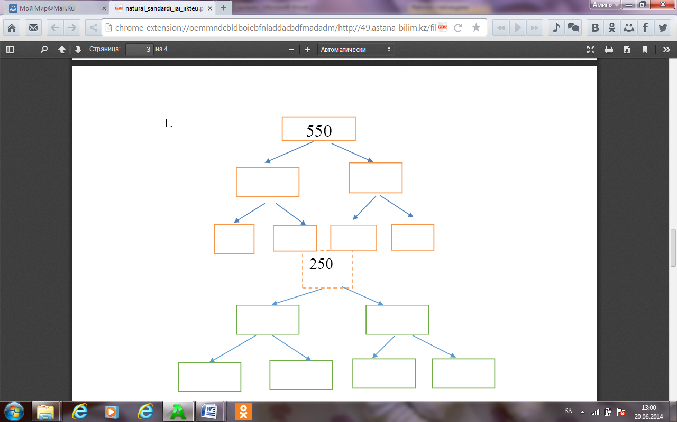  Дескриптор:  -санның дәрежесі анықтамасын қолданып ,жіктеуді орындайды.  -көбейткіштерге жіктеу көрнекі болу үшін схеманы қолданады | ҚБ:  бағалау критерийлері мен үлгі арқылы бірін-бірі бағалайды. Мұғалім оқушылардың жұмыстарын тексеріп, кейбір есептерде бір шешімге келе алмаған топтарға көмектесу арқылы бағалайды | Интерактивті тақта  5-сыныбына арн. / Т. Алдамұратова, Е. Байшоланов. 4-басылымы. - Алматы: Атамұра, 2017
 | Тест тапсырмасы:(жеке жұмыс)  1-нұсқа  - 12 санының барлық бөлгіштерін тап:  А) 12; 24; 36;...  Ә) 1; 6; 12;  Б) 1;2;3;4;6:12;  В) 1;2;3;4; 8;12  2. 96 санын жай көбейткіштерге жікте:  А) 2 *3; Ә) 16*6  Б) 32*3 В) 2 *6  3. Сандардың қайсысы 3-ке бөлінеді:  8568; 7776; 8694; 9963; 9087; 4686;  А) 7776; 5306; 9963; 4986;  Ә) Барлығы;  Б) 9963;  В) 8568; 7776; 8694; 9963. |  |  | 2-нұсқа  - Бірінші сан екінші санға еселік бола ма:  А) 3пен 43 Ә) 11 мен 11120;  Б) 1120 мен 112; В) 15 пен 8.  2. 162 санын жай көбейткіштерге жікте:  А) 81*2 Ә) 2*3  Б) 3 *16 В) 9*18  3. Сандардың қайсысы 3-ке бөлінеді:  5886; 3506; 6777; 3969; 9648; 7908; 9468;  А) Барлығы  Ә) 5886; 3506; 6777;  Б) 5886; 6777; 3969; 9648; 7908;9468;  В) 9468. | ҚБ: Екі нұсқалық есептер орындап, нәтижесін өздері экраннан көре отырып, бірінің жұмысын бірі тексереді  1-нұсқа 2-нұсқа  1.Б; 2. А; 3. Ә; 1. Ә; 2.Ә; 3.Б | Слайд  Тақта  Бор  Кітап  Дәптер
Сабақтың  соңы  5  минут | - Қорытындылау  1. 2 санына бөлінгіштік белгісі  2. 5 санына бөлінгіштік белгісі  3. 10 санына бөлінгіштік белгісі  4. Натурал сандардың 3-ке бөлінгіштік белгісі  5. 9-ға бөлінгіштік белгісі  6. Қандай сандар жай сандар деп аталады?  7. Жай санға мысал келтір.  8. Қандай сандар құрама сандар деп аталады?  9. Мысал келтір  - 10. 12-нің бөлгіштерін ата |  |  | ББҮ кестесін толтыру  Үйге тапсырма. Оқулықтан №  Анықтамаларды жаттау | Бағалау парақтары бойына жинаған ұпаймен бағалану | ББҮ кестесі;  оқулық
  Білемін | Не білгім келеді? | Үйрендім

